ӘОЖ: 687.016

БАТИКТІҢ ТҮРЛЕРІ МЕН ЖАСАЛУ ТЕХНОЛОГИЯСЫНЫҢ ЕРЕКШЕЛІКТЕРІ

Әлімтаева Айзада Тұрарқызы – студентка 4 курса АТУ
Абижановой Асем Шаймерденовна - магистр педагогических наук,
ст.преподаватель кафедры «Дизайн» АТУ. Член Союза молодых художников РК.

Әр халықтың өзіндік қолөнері бар екені барлығымызға аян. Қолөнер ғасырлар бойы дамып, қалыптасып келе жатқан халық шығармашылығы. Қолөнердің бір түрі батик өнері. Батик өнерінің Отаны Қытай және Үнді елі. Бірақ бұл батик өнері ғасырда Индонезия елінде Ява және Бали араларында дамып, бүкіл әлемге тараған өнер. Батиктің үш түрі бар: ыстық батик, суық батик және түйінді батик. Негізі «Батик» - сөзінің аудармасы (ыстық балауызбен сурет салу) Яғни матаға суретті түсіру үшін ерітілген балауызды қолдану.
Ежелгі матаны әрлеудің әдісінің тәсілі – батик. Батик сөзі Яван тілінен аударғанда ыстық балауызбен сурет салу деген мағынаны білдіреді. Осы сөздің арқасында ыстық батик техникасының атауы шығады. Ыстық батик техникасы жеткілікті күрделі және көп еңбекті қажет етеді, сондықтан да қысқа тоқталып жатырмыз. Рамаға керілген матаға балауызды пайдалана отырып, әртүрлі өрнек элементтерін саламыз. Балауыздың толық кебуінен кейін ашық қалған жерлерді түрлі түсті бояулармен бояп шығамыз. Осы әдісті бірнеше рет қайталауға болады түстердің қалай шығуына байланысты. Соңғы рет матаны кептіргеннен кейін үтіктің көмгімен балауызды алып тастаймыз. Бүгінде балауыздың жағылуына пайда болған жаңа тәсілдердің арқасында ыстық батик көп еңбекті қажет етпейтін болды. Сонда да бұрынғысынша жоғары көркемдік түрінде қалады.[6]
Батик – матада жасалатын ерекше техника, сонымен қатар қолымен сәнденген матаның өзін де батик деп атайды. Орындалу техникасы сурет үйлестіруінде негізі салынған.
Батик Индонезия халықтарында баяғыдан белгілі (әсіресе Ява аралында, біздің I ғасырда.), Индияда, содан соң Шумермен елдерінде, Жапонияда, Перуде, Батыстағы және Орталық Африкада , және кешірек (XVIII ғ) – Европада, Ресейде 1930 жылдарға қарай бөлінеді
Батиктің технологиясы.
Түйінді батик техникасы.
Түйінді батик техникасы Үндіқытайдағы ең ежелгі болып есептелінеді. Балалуызбен үріліп өтеді, бояудың бір-біріне тиюінен сақтайды, бірақ – құрамында әртүрлі шырақтар, арқандар болады. Матаны тығыз орап алып, жіпппен байлайды краскаға салынады немесе красканы қылқаламмен жүріп өтеді. Содан соң матадан жіпті алып тастағаннан кейін жіп тұрған жер боялмай қалады. Матада пайда болған сурет матаны орауына жіпті байлауына байланысты болады. Түйіншектер тоқылып немесе қолмен істелетін қаттап салулар ине мен бізбен жасалынады.
Түйінді батиктің әртүрлі аттары көп тараған: лахерия, тритик, жұқа тақтайшалар, бандхани және т.б. [5]
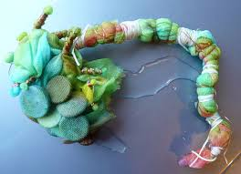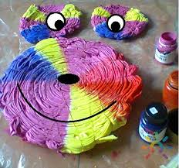
Ең танымал батик түрлері – ыстық және суық батик. Батиктің негізі әр түрлі техникада қаланған, негіздің матаға түсірілуі және осы резервтің жүргізілуі суық пен ыстық батиктің арасын ашып тұрады.
Егер суық батик пен ыстық батикті салыстырсақ, онда суық батик бояуға көбірек ұқсас болып келеді, ал ыстық батикте жұыс әлдеқайда тереңірек, тірілеу және көлемді келеді.
Ыстық батик жазуға жиірек мақта матаны қолданады. Ал мақта күнделікті өірде ауыстырғысыз бұйым. Ыстық зығыр тіпті балуызды сіңдіріп алады.
Бұл жұмыстың нәтижнсі өте жақсы бірақ процессі өте көп еңбекті қажет етеді. Ыстық батик – көбірек уақыт алады және құны қымбат бағалы.
Ыстық батикте тәжірибелік орындалмайтын жұмыстар бар. Пайдаланатын түстері шектеулі. Жұмысты айқын талап етеді. Түрлі түсті гамммаларды жарықтан қараңғыға қарай салу керек.
Ыстық батик парасатпен, жұмбақталған алдын ала болжамсыз. Оның түстері терең қандай да бір шарммен көздің жауын алады, ұсақ жіңішке түріндегі кракелюралармен , салынған сурет. Ол жапалақтанған ақ негіздің артында жасырынып жатқан сурет. Ыстық батик кемірек болжанады, сондықтан да бір сыпыра суретшілер оны жоғары бағалайды. [3]
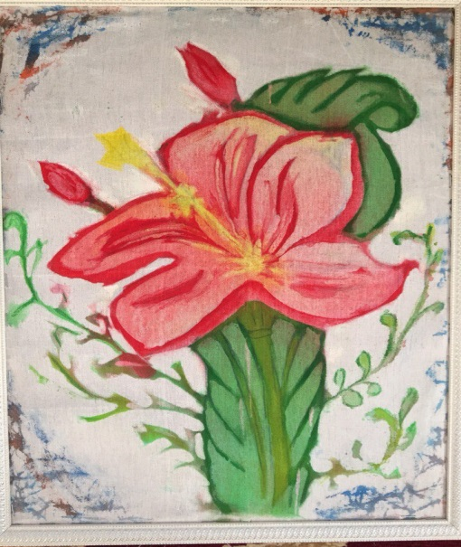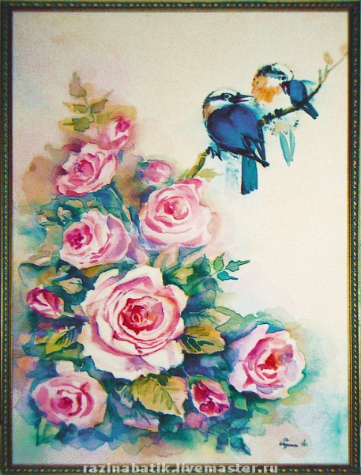
Суық батик – графикалық сурет анық контуры бар. Суық батикте ақ және түрлі түсті сызық еқ мінездемелі айқын нұсқаларды бқліп жатады. Барлық сурет бөлшкектерінде айқын шекаралар бар. Жазу тек қана резерв жүріп өткен сызықтың ішінде болады.
Суық батикке арналған әрбір негізді мақта сіңдіріп ала алмайды. Суық батик жазу кезінде мейлінше табиғи маталарды пайдаланады, жібек болса тіпті керемет бірақ басқада маталарды пайдалануға болады. Өте жақсы табиғи тығыз (крепдешин, шифон, креп-жоржет, атлас, сондай-ақ өте жіңішке жүн туаль). Синтетикалық мата берік болғанымен барлық жағдайда жазуға жарамды емес.
Суық батик те ыстық батикке қараған да жеңілірек. Жұмысты бамтамас бұрын қажетті құралдарды реттеп алу қажет:
Неден бастау керек?
- Матаны әзірлеу.
- Нобай әзірлеу.
- Жұмысы орнын ұйымдастыру.
- Рамана әзіллеп матаны оған керу.
- Суретті дайындау. [3]
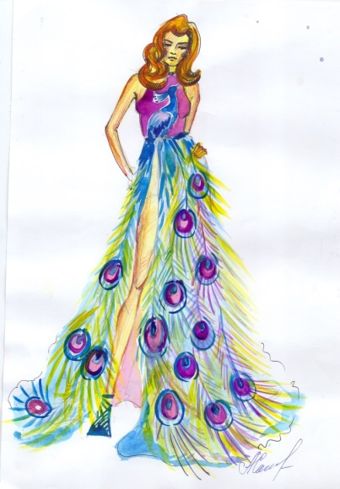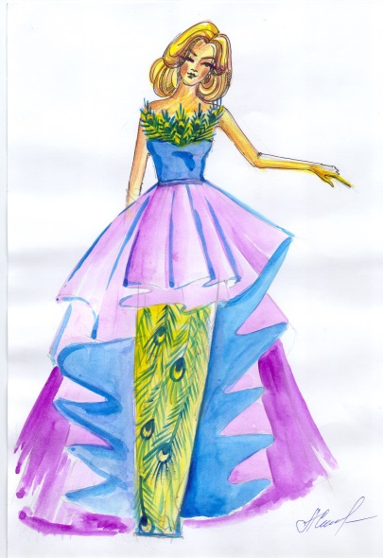
Қолданылған әдебиеттер тізімі:
- Искусство батика. – М., ООО Изд-во АСТ. 2001
- Синеглазова М. О. Распишем ткань сами. – «Профидзат», М., 2001
- Дворкина И. А. Батик. Горячий. Холодный. Узелковый. – М.: «Радуга», 2002,2-е изд. – 2008
- Синеглазова М.О. Батик. – «МСП», 2004
- Давыдов С. Батик: техника, приемы, изделия. – «АСТ-Пресс», 2005
- Перелешина И. А. Батик. От основ к импровизации. – СПб, «Паритет», 2007

